关于公布2021年第二季度珠海重大劳动保障违法行为的通告

发文机关 | ： | 珠海市人力资源和社会保障局
发布日期 | ： | 2021.07.14
生效日期 | ： | 2021.07.14
时效性 | ： | 现行有效

关于公布2021年第二季度珠海重大劳动保障违法行为的通告
为加强对重大劳动保障违法行为的惩戒力度，强化社会舆论监督，促进用人单位遵守劳动保障法律、法规和规章，根据《劳动保障监察条例》《重大劳动保障违法行为社会公布办法》（人社部令第29号）及有关规定，珠海市人力资源和社会保障局现将今年第二季度重大劳动保障违法案件向社会予以公布。
2021年第二季度珠海重大劳动保障违法行为情况汇总表
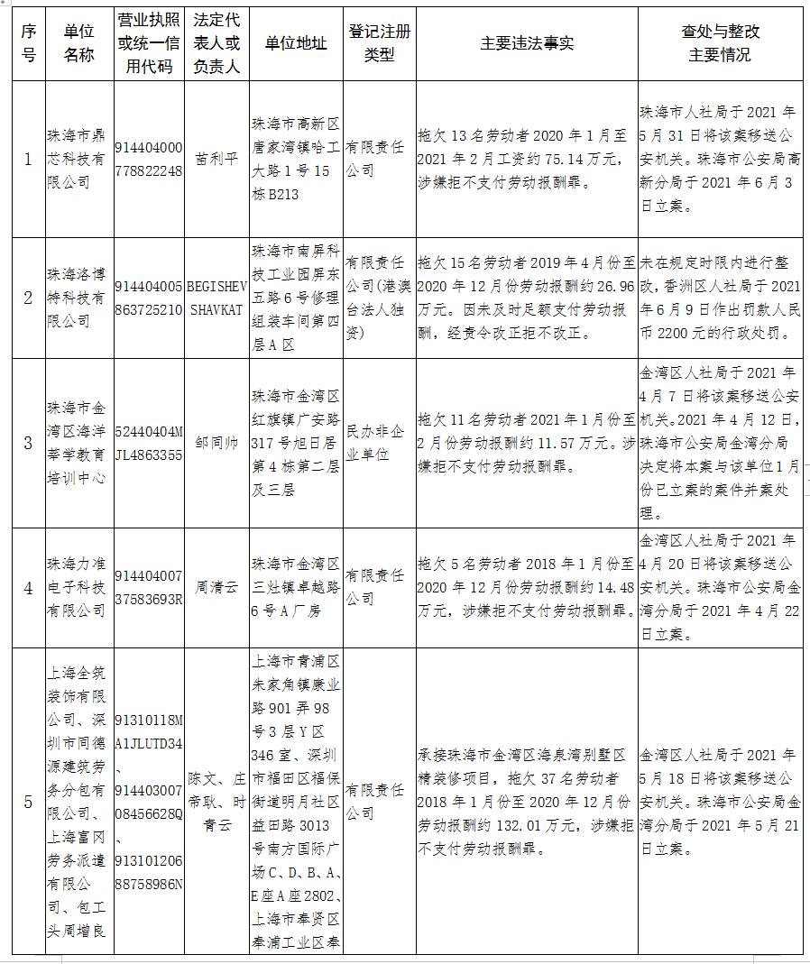
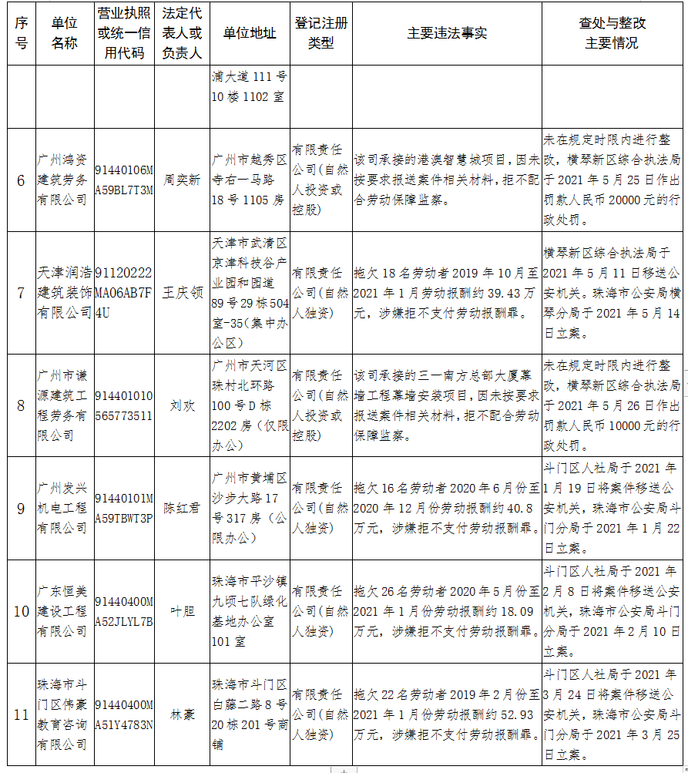
珠海市人力资源和社会保障局
2021年7月14日

扫一扫，手机阅读更方便

